OBJAVA ZA MEDIJE

PREDSTAVLJENA KNJIGA ZNANSTVENO VIJEĆE ZA NAFTU I PLIN HRVATSKE AKADEMIJE ZNANOSTI I UMJETNOSTI 1969. - 2017.

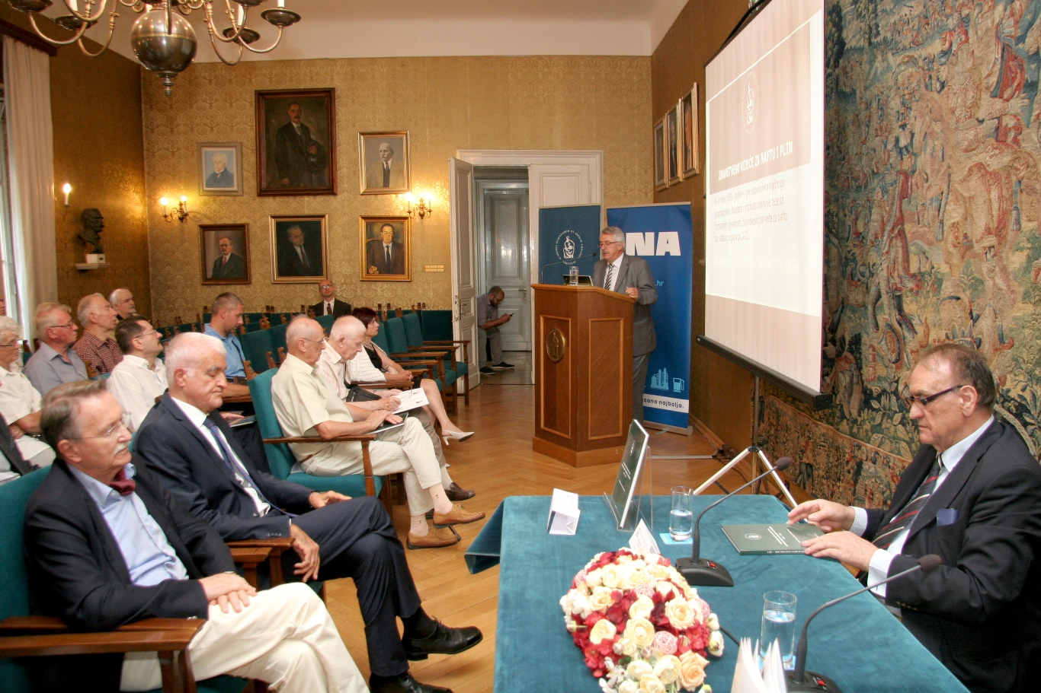

Zagreb, 18. lipnja 2018. – U palači Hrvatske akademije znanosti u ponedjeljak 18. lipnja predstavljena je knjiga Znanstveno vijeće za naftu i plin Hrvatske akademije znanosti i umjetnosti 1969. - 2017., monografija u povodu 48 godina rada. Knjiga donosi pregled rada Znanstvenog vijeće za naftu i plin koje se 2017. spojilo sa Znanstvenim vijećem za energetiku u novoformirano Znanstveno vijeće za naftno-plinsko gospodarstvo i energetiku. Kako je istaknuo predsjednik HAZU akademik Zvonko Kusić, radi se najstarijem, najbrojnijem i najaktivnijem Akademijinom znanstvenom vijeću, osnovanom 1969. u vrijeme dok je na čelu Akademije bio akademik Grga Novak, na inicijativu tadašnjeg glavnog tajnika akademika Miroslava Karšulina. „Kroz djelovanje Znanstvenog vijeća za naftu i plin Hrvatska akademija se na najbolji mogući način uključila u rješavanje aktualnih društvenih pitanja“, rekao je akademik Kusić, upozorivši na činjenicu da Hrvatska troši dvaput više energije nego što proizvodi. Znanstveno vijeće za naftu i plin imalo je više od 600 članova, a današnje Znanstveno vijeće za naftno-plinsko gospodarstvo i energetiku ima ih više od 700, podijeljenih u sedam sekcija. Njegov predsjednik, akademik Mirko Zelić, bio je na čelu Znanstvenog vijeće za naftu i plin od 1999. do 2017. Knjigu je predstavio njen urednik, tajnik Znanstvenog vijeća za naftno-plinsko gospodarstvo i energetiku Zlatko Đurić podsjetivši na mnoge značajne osobe koje su dale doprinos radu Znansvtebog vijeća za naftu i plin.
Marijan Lipovac
Ured za odnose s javnošću i medije HAZU

